САНКТ-ПЕТЕРБУРГСКОЕ ГОСУДАРСТВЕННОЕ БЮДЖЕТНОЕ ПРОФЕССИОНАЛЬНОЕ ОБРАЗОВАТЕЛЬНОЕ УЧРЕЖДЕНИЕ «ПОЛИТЕХНИЧЕСКИЙ КОЛЛЕДЖ ГОРОДСКОГО ХОЗЯЙСТВА»

Отчёт
Проверочная работа №2
Тема: 16 вариант
«Компания по предоставлению телекоммуникационных услуг»
Дисциплина: «Технология разработки программного обеспечения»

Специальность 09.02.07 Группа ИП-23-3

Выполнил студент: Курникова М.С.
Проверил преподаватель: Левит Л.В.

Санкт-Петербург
2025г
- Диаграмма БД (ERD)
Покупатель
int | Abonent_id | PK
string | First_name
string | Last_name
string | Phone
string | Address
double | balance

Заявка на подключение
Int | Request_id | PK
Int | Abonent_id | FK
Date | Request_date
string | Request_status

Оборудование
Int | Equipment_id | PK
Int | Abonent_id | FK
String | Type
date | Install_date

Услуга
Int | Service_id | PK
String | Service_name
double | Price
int | Count_services

Оказанная услуга
int | Service_finish_id | PK
Int | Abonent_id | FK
Int | Service_id | FK
Double | Amount_price

Платеж
Int | Payment_id | PK
Int | Abonent_id | FK
Date | Payment_date
Double | Finish_price
string | Payment_choice

Налоговый отчет
Int | Report_id | PK
Date | Report_date
Double | Total_dohod
Double | Total_nalog
string | Report_status

Связи
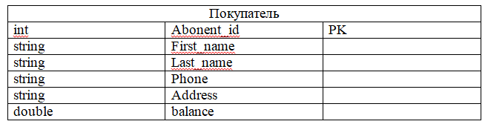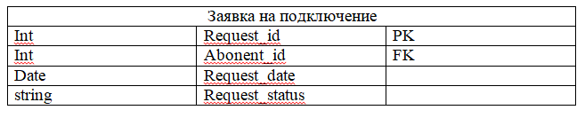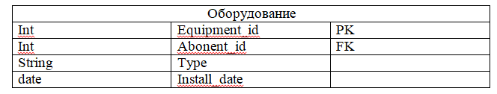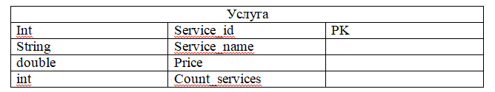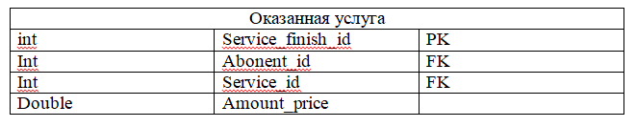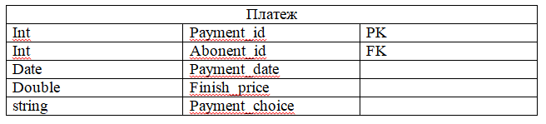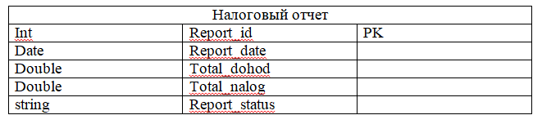

- Диаграмма прецедентов

Таблицы описания прецедентов
Основные прецеденты абонента
Прецедент | Актеры | Цель | Действия
Пополнить счет | Абонент, Система | Увеличить баланс для использования услуг | 1. Абонент вводит сумму  2. Выбирает способ оплаты  3. Система обрабатывает платеж  4. Баланс обновляется  5. Отправляется подтверждение
Просмотреть отчет об услугах | Абонент, Система | Получить информацию о потребленных услугах и балансе | 1. Абонент авторизуется  2. Запрашивает отчет за период  3. Система формирует отчет  4. Отображаются данные об услугах и стоимости

Прецеденты обслуживания
Прецедент | Актеры | Цель | Действия
Обработать заявку | Оператор, Система | Зарегистрировать и обработать заявку абонента | 1. Оператор принимает заявку  2. Проверяет данные абонента  3. Вносит информацию в систему  4. Назначает исполнителя  5. Уведомляет абонента
Установить оборудование | Техник, Система | Установить и настроить оборудование у абонента | 1. Техник получает задание  2. Проверяет оборудование  3. Выполняет установку  4. Тестирует работу  5. Фиксирует в системе выполнение

Системные прецеденты
Прецедент | Актеры | Цель | Действия
Автоматическое списание средств | Система | Списать средства за оказанные услуги | 1. Система фиксирует объем услуг  2. Рассчитывает сумму  3. Проверяет достаточность баланса  4. Списывает средства  5. Обновляет историю операций
Сформировать налоговый отчет | Бухгалтер, Система | Подготовить отчет для налоговых органов | 1. Бухгалтер выбирает период  2. Система обрабатывает данные о доходах  3. Рассчитывает сумму налога  4. Формирует отчетную форму  5. Экспортирует в требуемом формате

- Диаграмма деятельности

- Диаграмма последовательностей

